Министерство науки и высшего образования Российской Федерации

Федеральное государственное бюджетное образовательное учреждение высшего образования «Ульяновский государственный технический университет»

Кафедра «Вычислительная техника»

**Отчет по лабораторной работе №4**

Дисциплина: «Разработка профессиональных приложений»

Классы

Вариант № 17

Выполнил:

студент группы ИВТАПбд-21

Волкова К.В.

Проверил:

преподаватель кафедры

«Вычислительная техника»

Исхаков И.И.

Ульяновск, 2023

**Задание по варианту**

Необходимо переделать лабораторную работу №3 с использованием классов, описывающих предметную область, заданную вариантом, с реализацией следующих особенностей (вполне возможно, что предлагаемое в 3 лабе задание для этого нужно будет расширить):

**Требования к программе:**

1. Класс должен содержать итератор
2. Должна быть реализована перегрузка стандартных операций (repr, например)
3. Должно быть реализовано наследование
4. Запись значений в свойства - только через __setattr__
5. Возможность доступа к элементам коллекции по индексу (__getitem__)
6. Должны быть реализованы статические методы
7. Должны быть реализованы генераторы

**Описание реализации**

__init__: Инициализирует объект класса Human.

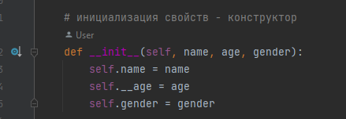

Set/get заменяет и получает данные

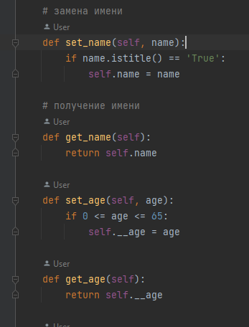

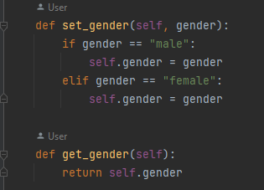

OfficeWorker – наследуемый класс:

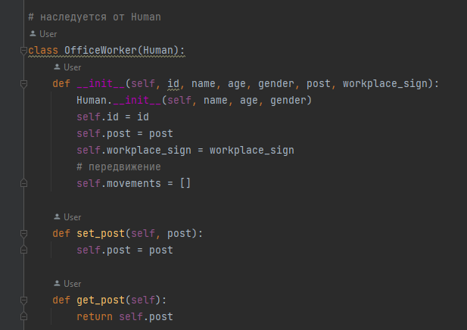

__iter__ метод, который перебирает элементы, а __repr__ выводит информацию о рабочих.

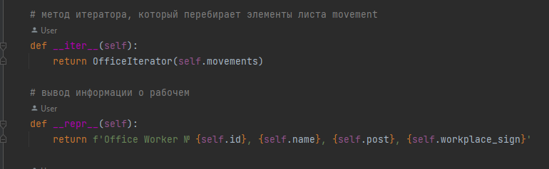

__setattr__ и __getitem__ реализованы так:

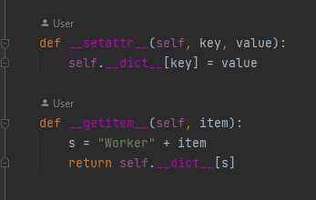

Реализация сортировок выглядит так:

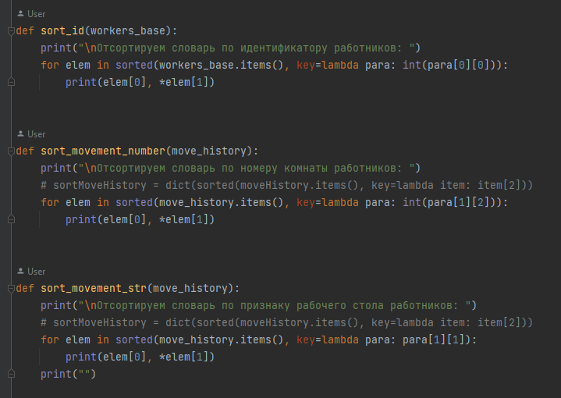

Функция main: Создает экземпляр класса OfficeWorker, вызывает различные методы для выполнения задач: подсчета объектов, чтения данных из файла, вывода данных, сортировки и фильтрации, а также добавления новой записи в файл.

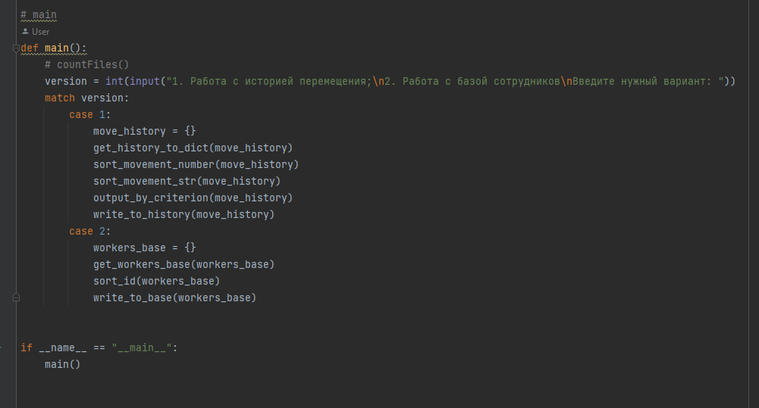

**Описание возникших затруднений**

Затруднений не возникло

**Результаты работы программы**

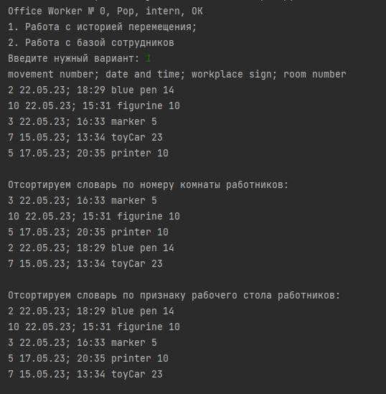

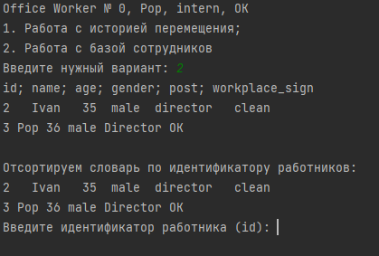

**Код программы**

# Лабораторная работа №4  
  
import os  
from pathlib import Path  
import csv  
  
  
class Human(object):  
 *"Базовый класс для определения человека"* # инициализация свойств - конструктор  
 def __init__(self, name, age, gender):  
 self.name = name  
 self.__age = age  
 self.gender = gender  
  
 # замена имени  
 def set_name(self, name):  
 if name.istitle() == 'True':  
 self.name = name  
  
 # получение имени  
 def get_name(self):  
 return self.name  
  
 def set_age(self, age):  
 if 0 <= age <= 65:  
 self.__age = age  
  
 def get_age(self):  
 return self.__age  
  
 @staticmethod  
 def is_adult(age):  
 if age >= 18:  
 return age  
  
 def set_gender(self, gender):  
 if gender == "male":  
 self.gender = gender  
 elif gender == "female":  
 self.gender = gender  
  
 def get_gender(self):  
 return self.gender  
  
# наследуется от Human  
class OfficeWorker(Human):  
 def __init__(self, id, name, age, gender, post, workplace_sign):  
 Human.__init__(self, name, age, gender)  
 self.id = id  
 self.post = post  
 self.workplace_sign = workplace_sign  
 # передвижение  
 self.movements = []  
  
 def set_post(self, post):  
 self.post = post  
  
 def get_post(self):  
 return self.post  
  
 # дата передвижения  
 def movement(self, date):  
 self.movements.append(date)  
  
 # метод итератора, который перебирает элементы листа movement  
 def __iter__(self):  
 return OfficeIterator(self.movements)  
  
 # вывод информации о рабочем  
 def __repr__(self):  
 return f'Office Worker № {self.id}, {self.name}, {self.post}, {self.workplace_sign}'  
  
 def generator(self, i):  
 while i < len(self.movements):  
 yield self.movements[i]  
 i += 1  
 else:  
 yield 0  
  
 def __setattr__(self, key, value):  
 self.__dict__[key] = value  
  
 def __getitem__(self, item):  
 s = "Worker" + item  
 return self.__dict__[s]  
  
  
class OfficeIterator:  
 def __init__(self, movements, start=0):  
 OfficeWorker.__init__(self, movements)  
 self.movements = movements  
 self.movements_count = start  
  
 def __next__(self):  
 if self.movements_count < len(self.movements):  
 date = self.movements[self.movements_count]  
 self.movements_count += 1  
 return date  
 else:  
 return 0  
  
 def __iter__(self):  
 return self  
  
  
office_worker1 = OfficeWorker(0, "Pop", "20", "male", "intern", "OK")  
print(office_worker1.__repr__())  
  
  
  
def get_history_to_dict(move_history):  
 print("movement number; date and time; workplace sign; room number")  
 with open("movement_history.csv", "r", encoding='utf-8') as f1:  
 reader = csv.reader(f1)  
 for row in reader:  
 print(*row)  
 move_history[row[0]] = row[1:]  
  
  
def get_workers_base(workers_base):  
 print("id; name; age; gender; post; workplace_sign")  
 with open('Office_workers.csv', 'r', encoding='utf-8') as f2:  
 reader = csv.reader(f2)  
 for row in reader:  
 print(*row)  
 workers_base[row[0]] = row[1:]  
  
  
def sort_id(workers_base):  
 print("\nОтсортируем словарь по идентификатору работников: ")  
 for elem in sorted(workers_base.items(), key=lambda para: int(para[0][0])):  
 print(elem[0], *elem[1])  
  
  
def sort_movement_number(move_history):  
 print("\nОтсортируем словарь по номеру комнаты работников: ")  
 # sortMoveHistory = dict(sorted(moveHistory.items(), key=lambda item: item[2]))  
 for elem in sorted(move_history.items(), key=lambda para: int(para[1][2])):  
 print(elem[0], *elem[1])  
  
  
def sort_movement_str(move_history):  
 print("\nОтсортируем словарь по признаку рабочего стола работников: ")  
 # sortMoveHistory = dict(sorted(moveHistory.items(), key=lambda item: item[2]))  
 for elem in sorted(move_history.items(), key=lambda para: para[1][1]):  
 print(elem[0], *elem[1])  
 print("")  
  
  
def output_by_criterion(move_history):  
 criterion = input("Введите признак рабочего стола: \n")  
 print(f'\nСтроки, в которых признак рабочего стола "{criterion}": ')  
 for elem in move_history:  
 if move_history[elem][1] == criterion:  
 print(elem, *move_history[elem])  
  
  
def write_to_history(move_history):  
 newKey = input("Введите номер перемещения (ключ): ")  
 newDate = input("Введите дату и время через точку с запятой: ")  
 newWorkplaceSign = input("Введите признак рабочего стола: ")  
 newRoomNumber = input("Введите номер комнаты: ")  
 move_history[newKey] = [newDate, newWorkplaceSign, newRoomNumber]  
 with open('movement_history.csv', 'w', encoding='utf-8') as f:  
 for elem in move_history:  
 f.write(elem + ',' + move_history[elem][0] + ',' + move_history[elem][1] + ',' + move_history[elem][2] + '\n')  
  
  
def write_to_base(workers_base):  
 new_id = input("Введите идентификатор работника (id): ")  
 new_name = input("Введите имя сотрудника: ")  
 new_age = input("Введите возраст сотрудника: ")  
 new_gender = input("Введите пол сотрудника: ")  
 new_post = input("Введите должность сотрудника: ")  
 new_workplace_sign = input("Введите признак рабочего стола: ")  
 workers_base[new_id] = [new_name, new_age, new_gender, new_post, new_workplace_sign]  
 with open('Office_workers.csv', "w", encoding='utf-8') as f2:  
 for elem in workers_base:  
 f2.write(elem + ',' + workers_base[elem][0] + ',' + workers_base[elem][1] + ',' + workers_base[elem][2]  
 + ',' + workers_base[elem][3] + ',' + workers_base[elem][4] + '\n')  
  
  
  
  
# main  
def main():  
 # countFiles()  
 version = int(input("1. Работа с историей перемещения;\n2. Работа с базой сотрудников\nВведите нужный вариант: "))  
 match version:  
 case 1:  
 move_history = {}  
 get_history_to_dict(move_history)  
 sort_movement_number(move_history)  
 sort_movement_str(move_history)  
 output_by_criterion(move_history)  
 write_to_history(move_history)  
 case 2:  
 workers_base = {}  
 get_workers_base(workers_base)  
 sort_id(workers_base)  
 write_to_base(workers_base)  
  
  
if __name__ == "__main__":  
 main()